博客园注册：

名称：范跑跑

密码18874035884fan*

在cmd里面复制操作：

先标记，然后按下enter然后就复制好了

经常使用的：

在XML中代码注释快捷键 ctrl+？

ctrl + alt + space 代码提示

ctrl+alt+M 把选中的代码生成一个方法 重构

ctrl + alt + L 代码格式化

ctrl + O 方法重写

space是空格键

|  |  |
| --- | --- |
| **快捷键** | **说明** |
| ctrl + alt + space | 代码提示 |
| ctrl + Q | 文档查阅 |
| ctrl + P | 显示参数信息 |
| alt + insert | 代码生成 |
| ctrl + O | 方法重写 |
| ctrl + shift + f12 | 最大化/最小化 |
| ctrl + alt + L | 代码格式化 |
| alt + enter | 问题修复 |

1. Ctrl+D： 集合了复制和粘贴两个操作，如果有选中的部分就复制选中的部分，并在选中部分的后面  
粘贴出来，如果没有选中的部分，就复制光标所在的行，并在此行的下面粘贴出来。  
2. Ctrl+空格： 输入代码时按此组合键会列出与之相匹配的类、方法名、成员变量等，起智能提示的作用。  
在编辑XML文件一样有用。  
3. Ctrl+向下箭头 或Ctrl+向上箭头：在有自动匹配下拉列表时，此快捷键会自动关掉下拉列表，  
光标移动到下/上一行。  
4. 自动匹配下拉列表的排列方式的切换：在自动匹配下拉列表的右下角有个“π”图标，点击后可选  
是按:实用性、字母两种排列方式。  
5. Ctrl+斜杠 、Ctrl+shift+斜杠：  
Ctrl+斜杠：注释或取消注释当前行或选中的代码块，以双斜杠的方式即“//”  
Ctrl+shift+斜杠:注释或取消注释选中的代码块，以“/*……*/”方式注释，  
6. Ctrl+shift+Enter：自动匹配相对应的语法结构，比如if，do-while，try-catch等结构。  
7. Ctrl+F：搜索  
8. Ctrl+句点：在自动匹配下拉列表中，选中第一个item  
9. 感叹号：在自动匹配下拉列表中，上下键选中一个返回结果为boolean的item，按感叹号会自动取反：  
10. Ctrl+Enter :在自动匹配下拉列表中，在没有选中的item时，默认选中第一个item。  
11. Ctrl+shift+A：快速查找android studio中的菜单。  
12. Ctrl+N：快速查找类名、文件  
13. Ctrl+B：直接跳转到类、方法、成员变量定义的地方。与Ctrl+鼠标左键效果一样  
14. Ctrl+Alt+B：查询有哪些类实现了光标所在的接口。  
15. Ctrl+Alt+shift+I：检测代码,比如检测一些定义了，但没有使用过的变量或方法。检测的目的是为了提高代码效率。  
16.Ctrl+Alt+shift+N ：快速打开输入的方法或变量。  
17.Ctrl+shift+F7：以高亮的形式标志处一些相关的东西，这里主要由三种情况：1.光标的位置在implement时，  
                会把类实现了接口的方法名给标志出来；2.光标的位置在return时，会标志出方法的所有退出的地方；  
               3.光标在try或者throws关键字处时，会标志出会产生异常的语句。  
18.shift+鼠标滚动：可实现编辑界面的横向滚动。  
19.Ctrl+Alt+V：调用方法时传入的参数是比较复杂的表达式时，可用此组合键重构变量，以简化代码的复杂度。  
            在组合键之前要先选中表达式。  
20. Ctrl+D：比较两个jar文件，在同一工程中，选中两个jar文件，按此组合键  
21.Ctrl+O：子类想重写父类的方法时，按此组合键可显示所有父类的方法。接口对应的组合键时Ctrl+I。  
22.Ctrl+shift+I:快速查看方法体，想查看一个方法是如何实现的，可把光标移至方法处，按此组合键。  
23.Ctrl+Q：把光标移至方法处，按此组合键可快速查看方法的说明文档。  
24.Ctrl+~:切换编辑界面的风格，快捷键设计  
25.Alt+shift+C：查看工程的最近修改。  
26.Ctrl+E：快速查看最近打开打开过的文件。  
27.shift+F6：可对类、方法、变量进行重命名，使用的地方会自动更新名字。  
28.Alt+F1：快速打开project view、structure view 等查看相应的元素。  
29.Ctrl+Alt+F7:查看一个类、方法、成员变量在整个工程中的使用情况。  
30.Ctrl+shift+空格：在赋值或者是在方法中要传入参数时，列出类型匹配的方法名、成员变量名。  
31.Ctrl+Alt+T：选中一块代码，按此组合键，可快速添加if 、for、try/catch等语句。  
32.Ctrl+Tab：打开界面切换窗口，保持按住Ctrl键，选中相应的要打开的窗口。  
33.Ctrl+W：选中光标所在的所在的单词（一个成员变量或者是一个方法名），多按一次会选中所在的语句，  
再多按一次会选中所在的代码块。。。依次类推，每增加一次会扩大一级选中的范围。

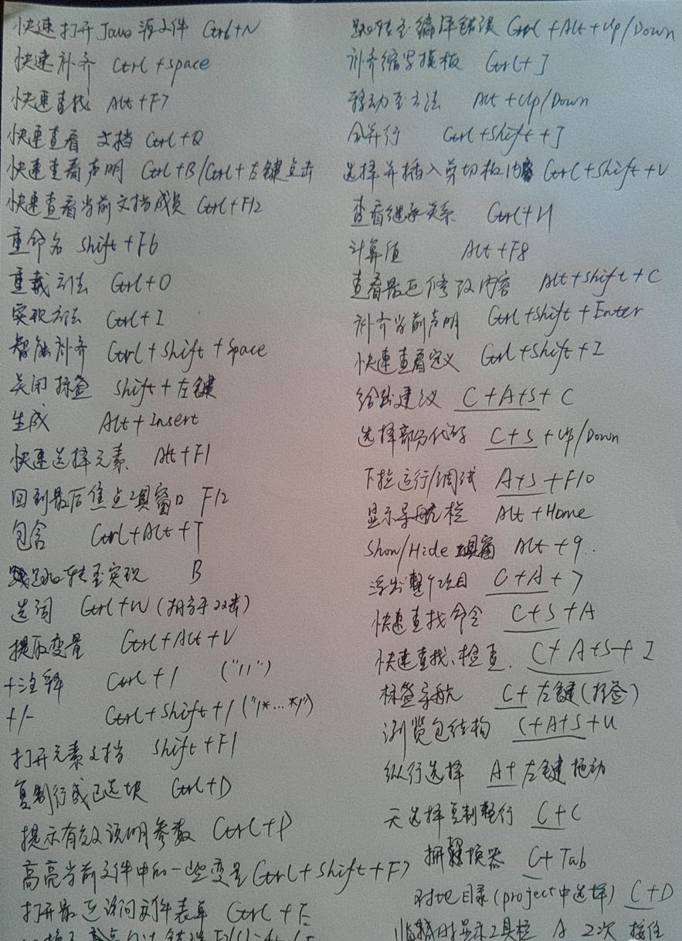

Alt+回车 导入包,自动修正

Ctrl+N   查找类  
Ctrl+Shift+N 查找文件  
Ctrl+Alt+L  格式化代码  
Ctrl+Alt+O 优化导入的类和包  
Alt+Insert 生成代码(如get,set方法,构造函数等)  
Ctrl+E或者Alt+Shift+C  最近更改的代码  
Ctrl+R 替换文本  
Ctrl+F 查找文本  
Ctrl+Shift+Space 自动补全代码  
Ctrl+空格 代码提示  
Ctrl+Alt+Space 类名或接口名提示  
Ctrl+P 方法参数提示  
Ctrl+Shift+Alt+N 查找类中的方法或变量  
Alt+Shift+C 对比最近修改的代码  
  
Shift+F6  重构-重命名  
Ctrl+Shift+先上键  
Ctrl+X 删除行  
Ctrl+D 复制行  
Ctrl+/ 或 Ctrl+Shift+/  注释（// 或者/*...*/ ）  
Ctrl+J  自动代码  
Ctrl+E 最近打开的文件  
Ctrl+H 显示类结构图  
Ctrl+Q 显示注释文档  
Alt+F1 查找代码所在位置  
Alt+1 快速打开或隐藏工程面板  
Ctrl+Alt+ left/right 返回至上次浏览的位置  
Alt+ left/right 切换代码视图  
Alt+ Up/Down 在方法间快速移动定位  
Ctrl+Shift+Up/Down 代码向上/下移动。  
F2 或Shift+F2 高亮错误或警告快速定位  
  
代码标签输入完成后，按Tab，生成代码。  
选中文本，按Ctrl+Shift+F7 ，高亮显示所有该文本，按Esc高亮消失。  
Ctrl+W 选中代码，连续按会有其他效果  
选中文本，按Alt+F3 ，逐个往下查找相同文本，并高亮显示。  
Ctrl+Up/Down 光标跳转到第一行或最后一行下  
Ctrl+B 快速打开光标处的类或方法

**最常用快捷键**  
1.Ctrl＋E，可以显示最近编辑的文件列表  
2.Shift＋Click可以关闭文件  
3.Ctrl＋[或]可以跳到大括号的开头结尾  
4.Ctrl＋Shift＋Backspace可以跳转到上次编辑的地方  
5.Ctrl＋F12，可以显示当前文件的结构  
6.Ctrl＋F7可以查询当前元素在当前文件中的引用，然后按F3可以选择  
7.Ctrl＋N，可以快速打开类  
8.Ctrl＋Shift＋N，可以快速打开文件  
9.Alt＋Q可以看到当前方法的声明  
10.Ctrl＋W可以选择单词继而语句继而行继而函数  
11.Alt＋F1可以将正在编辑的元素在各个面板中定位  
12.Ctrl＋P，可以显示参数信息  
13.Ctrl＋Shift＋Insert可以选择剪贴板内容并插入  
14.Alt＋Insert可以生成构造器/Getter/Setter等  
15.Ctrl＋Alt＋V 可以引入变量。例如把括号内的SQL赋成一个变量  
16.Ctrl＋Alt＋T可以把代码包在一块内，例如try/catch  
17.Alt＋Up and Alt＋Down可在方法间快速移动

**下面的不是很有用**  
18.在一些地方按Alt＋Enter可以得到一些Intention Action，例如将”==”改为”equals()”  
19.Ctrl＋Shift＋Alt＋N可以快速打开符号  
20.Ctrl＋Shift＋Space在很多时候都能够给出Smart提示  
21.Alt＋F3可以快速寻找  
22.Ctrl＋/和Ctrl＋Shift＋/可以注释代码  
23.Ctrl＋Alt＋B可以跳转到抽象方法的实现  
24.Ctrl＋O可以选择父类的方法进行重写  
25.Ctrl＋Q可以看JavaDoc  
26.Ctrl＋Alt＋Space是类名自动完成  
27.快速打开类/文件/符号时，可以使用通配符，也可以使用缩写  
28.Live Templates! Ctrl＋J  
29.Ctrl＋Shift＋F7可以高亮当前元素在当前文件中的使用  
30.Ctrl＋Alt＋Up /Ctrl＋Alt＋Down可以快速跳转搜索结果  
31.Ctrl＋Shift＋J可以整合两行  
32.Alt＋F8是计算变量值



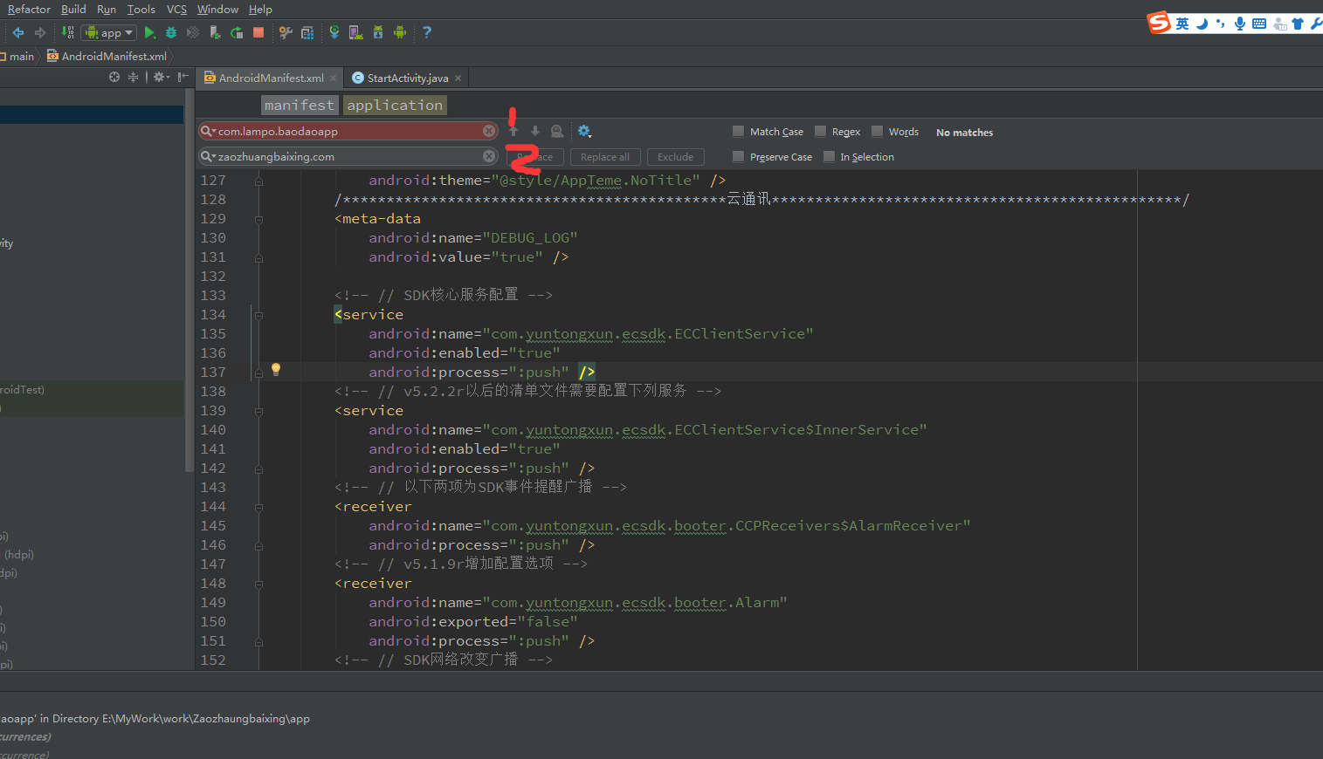

Ctrl+R 下面的替换上面的

Ctrl+E:

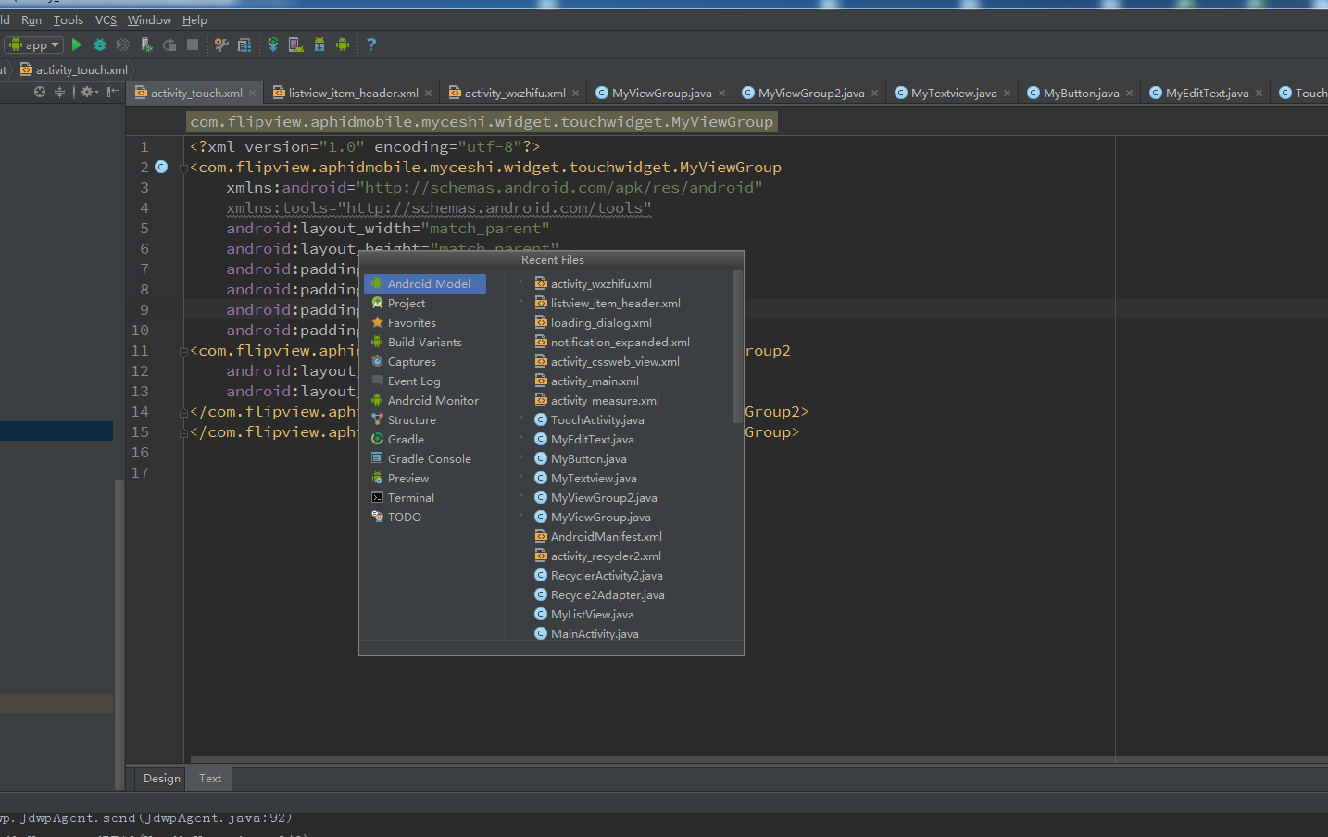

显示最近打开的文件。

Ctrl+Y ：删除当前这一行 Ctrl+X一样

Ctrl+G：

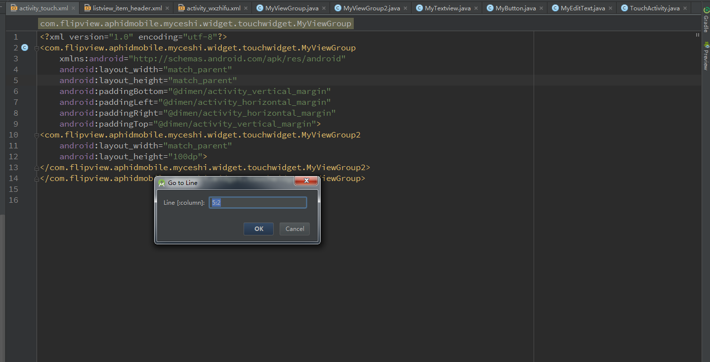

定位哪一行哪一列。

Ctrl+Y：查找上一次搜索的字段

Ctrl+？：注释

自己之前一直出现那个光标显示一列的，特别烦，是因为自己点了 insert键，再按一下就好了。